Государственное бюджетное дошкольное образовательное учреждение детский сад №55 компенсирующего вида Кировского района Санкт-Петербурга
198303, Санкт-Петербург, пр. Маршала Казакова д.10 кор.2
тел.: (812)757-01-44

Методическая разработка совместной деятельности
с детьми старшей логопедической группы

«Героями своими славится земля русская»

Автор-составитель:

Соломянина Валентина Владимировна,
музыкальный руководитель.

Санкт-Петербург
2022 год

Цель: воспитание чувства патриотизма у детей старшего дошкольного возраста посредством знакомства с жизнью и деятельностью Александра Невского, развитие интереса к героической истории страны, причастности к славным традициям великого народа.

Задачи:
Образовательные:
- Закрепить, обобщить, расширить знания детей о жизни и подвигах Александра Невского, используя современные игровые технологии и электронно-образовательные ресурсы в организации игры-квеста «Святой Александр Невский – Солнце земли русской и имя России».
Развивающие:
- Развивать познавательный интерес и познавательную активность детей к истории родной страны, приобщать детей к истокам народной культуры, используя занимательные задания, ЭОР, знакомство с народными играми.
- Развивать связную речь, а также выразительность речи детей через умение составлять связные рассказы, строить предложения разной конструкции при ответах на вопросы заданий и чтении стихов. Обогащать активный и расширять пассивный словарь детей новыми словами.
Воспитательные:
- Воспитывать у детей чувство патриотизма, гордости за нашу страну. Способствовать развитию у детей эмоционального отклика на исторические события, происходившие в нашей стране.
- Воспитывать у детей умение самостоятельно планировать и реализовывать совместную деятельность в командах, добиваясь нужного положительного результата.
- Способствовать укреплению союза Ребенок-Родитель-Педагог.

Материалы и оборудование

Стихи:
- Н.Кончаловская «Слава нашей стороне!»;
- С.Погорелов «Александр Невский»;
- «А и сильные, могучие богатыри на славной Руси» (отрывок)

Мультимедийная установка, портрет Александра Невского на экране, стульчики по количеству детей, костюм богатыря для испытания «Одень воина-дружинника», иллюстрации для эстафеты «Дружба и братство дороже богатства» («Невская битва» и «Ледовое побоище» неизвестных авторов), шлемы, кони на палочках, конверты с фрагментами картин, 2 стола, 2 стола с песком или контейнеры с песком, 2 набора деревянного конструктора, 2 панно, разрезные картинки к испытанию «Предметы старины великой», иллюстрации «Карта древнего Новгорода», 2 детских меча для игры «Малечина-калечина», фрагмент фильма «Александр Невский» реж. С.Эйзенштейна (1938 год), народные игры «Малечина-калечина», «Петушиные бои».

Предварительная работа

Рассматривание и чтение познавательной и художественной литературы об Александре Невском; беседы с детьми с использованием ЭОР, просмотр презентации; тематические прогулки с родителями на пл. Александра Невского в Санкт-Петербурге, рассматривание мозаики на станции метро; просмотр фильма об Александре Невском, разучивание стихов, организация и проведение народных игр с детьми.

Сценарий занятия «Героями своими славится земля русская»

- Вводная часть
(Под музыку две команды детей входят в музыкальный зал и садятся на стулья)
Воспитатель: Слава нашей стороне!
Слава нашей старине!
И про эту старину
Я рассказывать начну,
Чтобы дети знать могли
О делах родной земли.
Времена теперь другие,
Как и мысли и дела –
Далеко ушла Россия
От страны, какой была.
Умный, сильный наш народ
Далеко глядит вперёд,
А преданья старины
Забывать мы не должны.
(H. Кончаловская)

Ребята! Сегодня мы собрались, чтобы вспомнить о доблестном защитнике земли русской Александре Невском и посоревноваться в смекалке, силе, ловкости между собой, как когда-то русские богатыри.
-Что вы знаете об Александре Невском?
Команды должны будут пройти несколько испытаний. За победу в каждом испытании команда получает конверт с фрагментом картины. В конце всех соревнований команда должна собрать всю картину из добытых частей и рассказать, что на ней изображено.
И так, мы начинаем.

Приветствие команд.
1 капитан: А и сильные, могучие богатыри на славной Руси!
Не скакать врагам по нашей земле!
Не топтать их коням землю Русскую!

2 капитан: Не затмить им солнце наше красное!
Век стоит Русь —не шатается!
И века простоит —не шелохнется!

- Основная часть

Воспитатель: Как известно, Александр Невский уже с трех лет обучался военному ремеслу. А в 20 лет уже самостоятельно правил Новгородом. Но у России с давних времен хватало врагов, которые хотели захватить ее земли и пленить народ. И Александр Невский, конечно, собрал надежную дружину для защиты родных земель?
- Что такое дружина?
- Кто в нее входил? (ответы детей)

1 испытание: «Одень воина-дружинника»
(Каждая команда на скорость одевает воина-дружинника. По окончании конкурса каждая команда получает конверт с фрагментом своей картины)

2 испытание: «Предметы старины великой»
Воспитатель: Воины Александра Невского бесстрашные, преданные и горячо любящие свою родину люди. Но ведь враг тоже силен. Поэтому, воины должны быть защищены специальной одеждой и иметь надежное оружие. Задача одной команды - отобрать картинки, на которых изображены старинные средства защиты дружинников, другой команды – старинное боевое оружие. (По окончании конкурса одна команда рассказывает о деталях защиты воинов, а другая называет старинное оружие воинов. По окончании конкурса каждая команда получает конверт с фрагментом своей картины).

3 испытание: «Ловкие и шустрые»
Воспитатель: Александр Невский был умелым полководцем и отважным воином, который умело владел разным оружием. Сейчас мы и проверим наши команды на быстроту и ловкость.
- Игра «Малечина-калечина. (Соревнуются участники двух команд парами. Игрушечный меч ставят вертикально на конец одного или двух пальцев руки (нельзя поддерживать игрушку другой рукой). Все дети говорят «Малечина-калечина, сколько часов до вечера? Раз, два,три… Считают, пока держится меч от падения. Выигрывает тот, кто дольше продержит меч. Побеждает та команда, в которой больше участников выигрывают в своих парах).
- Игра «Петушиные бои». (Для игры определяется круг и двое участников команд становятся в его центр. Руки спрятаны за спину, на двух ногах стоять нельзя, можно прыгать на одной ноге. Можно толкаться спинами, плечами и т.д., не используя руки. Если соперник опустил вторую ногу на пол или землю, он считается проигравшим. Соревнуются все участники команд. Побеждает та команда, в которой больше участников выигрывают в своих парах).

4 испытание: «Город древний, город славный»
Воспитатель: Ребята! Что вам известно о правлении Александра Невского? В каком городе родился и жил долгое время Александр Невский?
В те далекие времена начало княжения (правления) Александра Ярославовича в Новгороде совпало с особенным усилением военной опасности. Много врагов в то время одолевали земли русские: и нашествие монголо-татар, и немецкие пополнения, и другие войска. Нужно было срочно укреплять города и границы Руси. Задача команд-участников– построить древний укрепленный город.
(Для каждой команды подготовлен стол или большой контейнер с кварцевым песком, в котором закопаны детали деревянного конструктора. На декоративном панно для каждой команды представлена иллюстрация древнего города. Каждая команда старается по образцу построить город. Побеждает команда наиболее точно построившая город.)

5 испытание: «Сколько голов, столько умов» (викторина)
Воспитатель: А сейчас пришло время поговорить о житие и бытие князя Александра Невского.
(Каждой команде задаются по очереди вопросы. Побеждает та команда, которая правильно ответит на большее количество вопросов.)
- Когда получил Александр Ярославович прозвище Невский?
- Где произошло Ледовое побоище?
- Кого победил Александр Невский на Чудском озере?
- Сколько сражений за свою жизнь проиграл князь?
Продолжите предложение:
- За правое дело… (стой смело).
- Родину-мать… (сумей защищать).
- «Не в силе Бог… (а в правде).
- «Кто к нам с мечом придет…, (тот от меча и погибнет! На том стояла и стоит русская земля.)
- Назовите памятные места, связанные с именем Александра Невского, в Санкт-Петербурге.
6 испытание: «Дружба и братство дороже богатства» (эстафета)
Воспитатель: Ну а теперь, доблестная дружина, самое время из добытых вами в ходе испытаний подсказок, составить картины.
(Дети строятся двумя командами. В противоположном конце зала напротив каждой команды стоит стол с фрагментами картин, которые дети заработали в течение игры, и панно. Первый игрок в шлеме и на лошадке добегает до панно и начинает собирать куртину. Возвращается к команде, передает лошадку и шлем. Следующий игрок надевает шлем, скачет на лошадке до панно, собирает картину дальше. И так до конца.)
- Узнали картины? Какое событие изображено на картине? (Невская битва и Ледовое побоище). – Что вы знаете об этих сражениях?
Подведение итогов. Награждение детей памятными подарками.

- Заключительная часть
Воспитатель: Вот и закончилась наша игра. Я очень надеюсь, что вам и дальше будет интересно узнавать историю нашей страны и ее великих людях.
(Дети читают стихи)
Князь Александр – победой Невской
Прославлен, честью озарен.
Коварный враг, безумный дерзкий,
Не раз разбит и усмирен.

Не в силе Бог, а в правде! Помни!
Звучит призывом его речь.
Долг перед Родиной исполни.
Непобедим наш русский меч!

Князь благоверный, грозный воин,
Правитель мудрый и святой,
Народной памяти достоин
За подвиг праведный земной.
(С.Погорелов “Александр Невский”)

Воспитатель: Хочется закончить нашу встречу словами самого Александра Невского. (На экране фрагмент из фильма «Александр Невский» реж. С.Эйзенштейна, 1938 год).

Приложение 1
Самоанализ (результаты) совместной деятельности
Поставленные цели и задачи совместной деятельности выполнены в полном объеме. Игра-квест вызвала у детей искренний интерес и положительные эмоции.
Дети:
- Совместная деятельность стимулировала развитие у детей познавательного интереса и познавательной активности к истории древней Руси, к ее традициям, народным играм, жизни и подвигам князя Александра Невского, о чем свидетельствуют просьбы детей к родителям о посещении мест в Санкт-Петербурге, связанных с именем Александра Невского, чтение литературы по данной теме.
- Дети продемонстрировали знание основных событий периода правления Александра Невского, его доблестных сражений.
- Дети показали согласованность в выполнении коллективных заданий (испытаний), требующих слаженной работы всех членов команды.
- Продолжать работу над развитием связной речи детей, формированием умения точно формулировать свое высказывание, используя предложения разной конструкции. Расширять пассивный словарь детей, обогащать активный словарь детей новыми словами.
Родители:
1. При подготовке мероприятия родители проявляли интерес к данной теме: некоторые семьи совместно с детьми и старшим поколением (бабушками и дедушками) организовали на дому семейные просмотры художественного фильма «Александр Невский» реж. С.Эйзенштейна (1938 год).
2. Постепенно у родителей формируется понимание важности ознакомления подрастающего поколения с героическим прошлым нашей страны и народа, желание посетить вместе с детьми памятные места в городе, связанные с именем Александра Невского.

Педагоги:
- Появилась заинтересованность в глубоком изучении периода правления Александра Невского, его вклада в историю русского государства, разных сторон жизнедеятельности князя: как воина, мудрого политика и дипломанта.
- Продолжать знакомить детей с жизнью Александра Невского, организовать совместную деятельность детей с родителями в следующем учебном году, используя форму работы игру-квест.
Приложение 2

Фотоотчет
Команды-участники
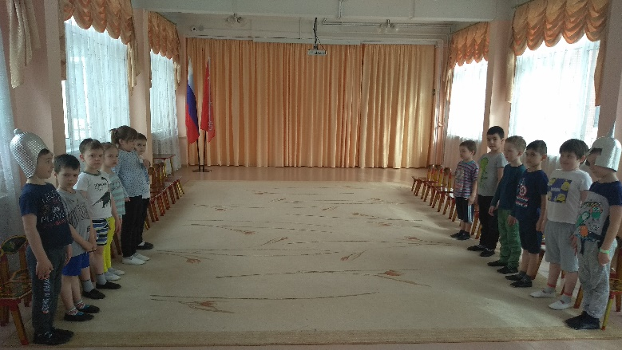

Испытание «Одень воина-дружинника»
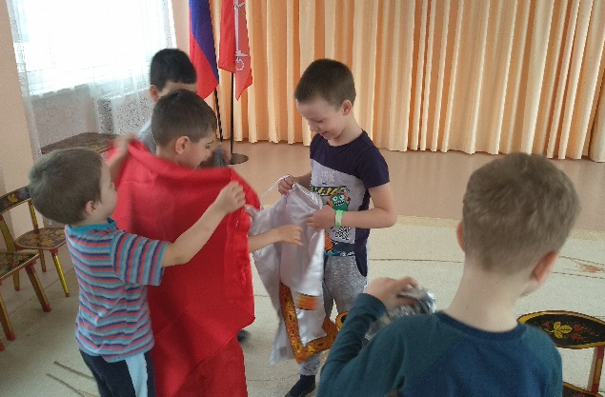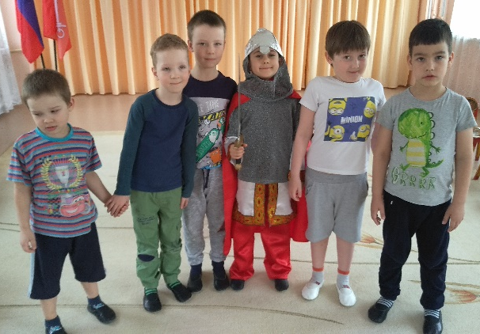

Испытание «Предметы старины великой»
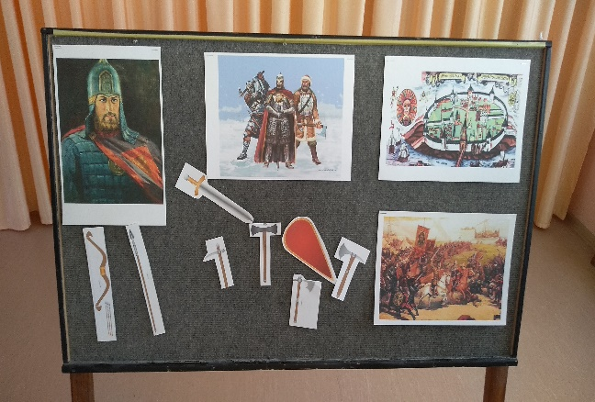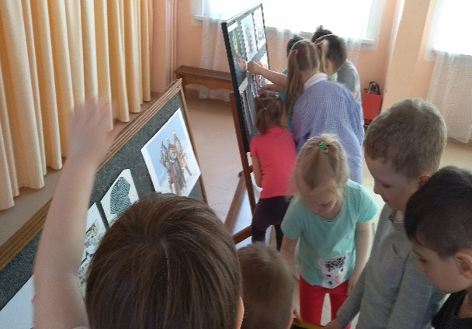

Испытание «Ловкие и шустрые»

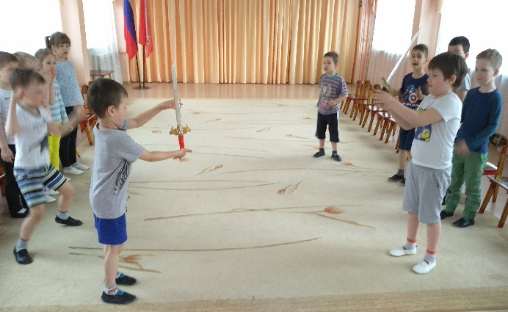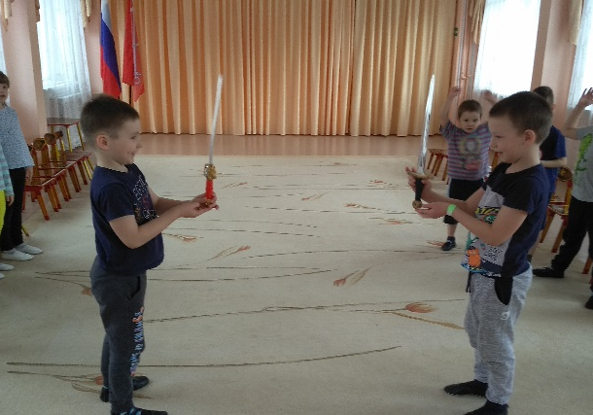
Игра «Малечина-калечина

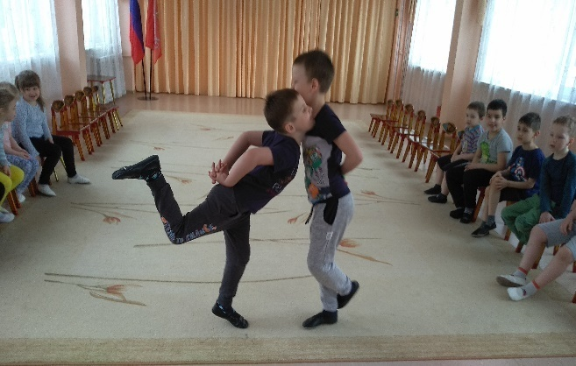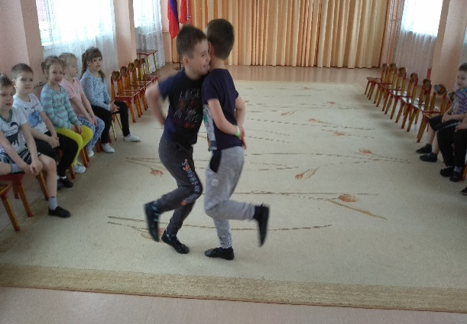
Игра «Петушиные бои»

Испытание: «Город древний, город славный»

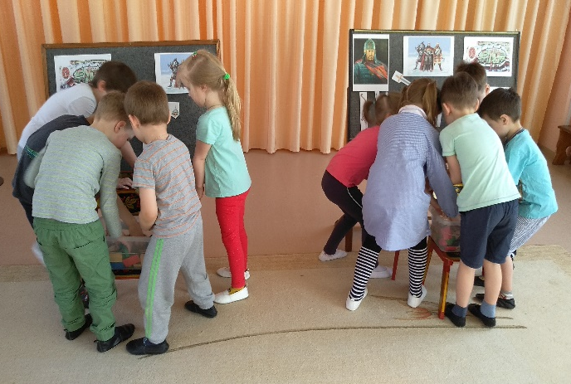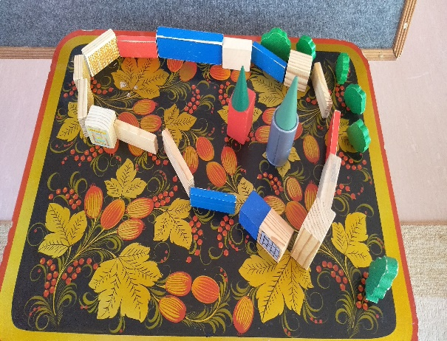

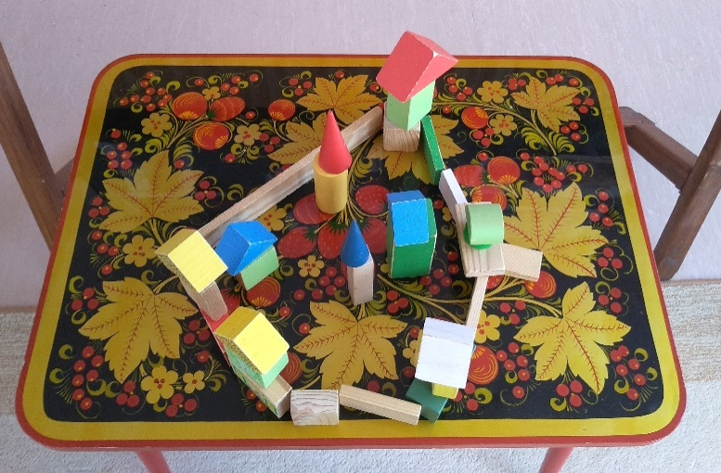

Испытание: «Дружба и братство дороже богатства» (эстафета)

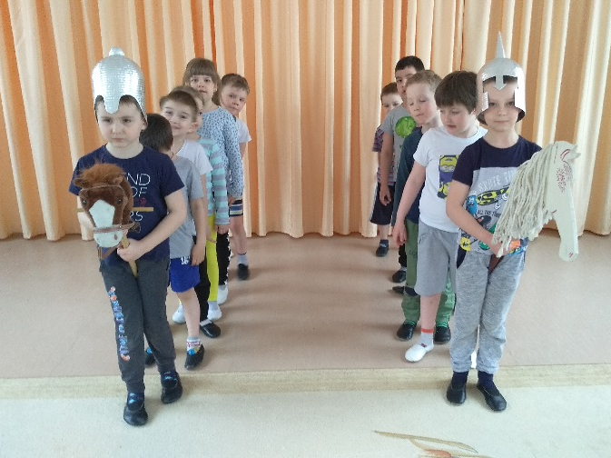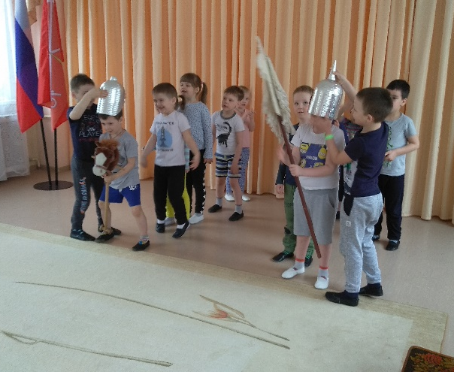

Приложение 3

Используемые источники

https://7kul.ru/folklor/igry/vspominaem-detstvo-russkie-narodnye-igry-i-zabavy

https://www.maam.ru/detskijsad/na-temu-svjatoi-zaschitnik-zemli-ruskoi-knjaz-aleksandr-nevskii.html

https://dorogobyzh.admin-smolensk.ru/files/2001/otchet-o-meropriyatii-aleksandr-nevkij-dusha-rossii.pdf

